陕西省2020年上学期渭南市临渭区尚德中学高一政治第一次月考试题
一、单项选择题（30题，每道2分，共60分）
1、在日常生活中，我们离不开货币。货币的本质是（ ）
A 商品 B 金银 C 一般等价物 D 使用价值
2、骨贝和包金铜贝是某博物馆展出的两件藏品，曾充当过一般等价物。对两件藏品下列说法正确的有( )
①都曾在商品交换中充当流通手段
②都曾表现过其他一切商品的价值
③都曾在商品流通中充当商品交换的媒介
④骨贝不具有价值尺度职能
①② B.①④ C.②③ D.③④
3、建设创新型国家，鼓励创新就要保护好知识产权。下列对知识产权认识正确的是( )
A．不是商品，因为它看不见、摸不着
B．是商品，因为它是价值和使用价值的统一体
C．不是商品，因为它没有价值
D．是商品，因为它有使用价值
4、货币从产生时就具有两种基本职能是（ ）
A.价值和价格 B.价值尺度和流通手段
C.等价物和一般等价物 D.支付手段和世界货币
5、商店里，一支笔标价6元，货币执行的是（ ）职能
A 价值尺度 B 流通手段 C 贮藏手段 D 支付手段
6、小明的父亲领取了3000元工资后，在商店里购买一件打折商品，原标价为人民币100元，实际支付80元。在这里，3000元、100元、80元分别执行的职能是 （ ）
A．支付手段、流通手段、价值尺度
B．支付手段、价值尺度、流通手段
C．流通手段、价值尺度、支付手段
D．价值尺度、支付手段、流通手段
7、纸币与金银货币相比具有以下的优点( )
①制造成本低 ②易于保管、携带和运输
③价值大 ④外观美丽
A．③④ B．①② C．①③ D．②④
8、市场上流通的纸币，既不是越多越好，也不是越少越好。这是因为( )
A．纸币本身没有价值
B．流通中需要的货币量是一定的
C．纸币只有流通手段的职能
D．流通中纸币过多过少都会引发通货膨胀
9、某国今年商品价格总额为120万亿元，货币流通次数为6次。假如今年该国实际发行货币25万亿元，其他条件不变，则会出现的现象是( )
①物价总水平持续上涨 ②物价总水平持续下降
③货币实际购买力提高 ④货币实际购买力下降
- ①② B．①④ C．②③ D．②④
10、在“商品—货币—商品”的流通过程中，“商品—货币”阶段的变化“是商品的惊险的跳跃。”这个跳跃如果不成功，摔坏的不是商品，而是商品所有者。这说明( )
A．商品生产者需要生产适销对路、质量上乘的商品
B．商品生产者生产的商品就失去了使用价值和价值
C．货币作为商品交换的媒介必须是观念上的货币
D．货币作为一般等价物在物物交换中起决定作用
11、支票的使用大大方便了商品交换与人们的生活。要使用支票，就必须在商业银行开设( )
A．活期储蓄账户 B．定期储蓄账户
C．活期存款账户 D．定期存款账户
12、下列对支票的理解，正确的是( )
①支票是国家发行的强制流通的价值符号
②支票是从商品中分离出来固定地充当一般等价物的商品
③支票属于信用工具
④在我国，支票主要分为转账支票和现金支票
A．①② B．②③ C．①④ D．③④
13、某银行广告说：“一卡在手，走遍神州。”这说明银行卡( )
A．可以透支，缓解暂时收入不足的问题
B．具有方便、快捷的特点
C．在取款时没有任何限制
D．任何人都可以使用
14、下列有关汇率说法正确的是( )
A．100欧元兑换的人民币由原来的999元到1001元
B．100美元兑换的人民币由原来的676.82元到674.43元
C．100元人民币能够兑换更多的美元
- 人民币币值上升，外国货币币值下降
15、中国人民银行外汇牌价显示：2019年1月18日，100美元＝677.35元人民币；2019年2月14日，100美元＝675.83元人民币。这一变化表明( )
A．人民币汇率跌落，美元贬值
B．人民币汇率升高，美元升值
C．美元汇率跌落，人民币升值
D．美元汇率升高，人民币贬值
16、2019年8月以来，陕西出现连续降雨天气，给蔬菜的生长、采摘、运输带带来较大影响，各类成本增加，导致蔬菜价格尤其是叶菜价格涨幅较大。这表明（ ）
①气候是引起价格变化的决定因素 ② 供给决定价格上涨
③ 价值决定价格 ④ 供求影响价格
A．①② B．①③ C．②④ D．③④
17、气候、时间、地域、习俗等因素的变化，都会引起商品价格的变动。它们之所以能够对商品价格产生影响，是因为它们改变了（ ）
A 该商品的供求关系 B 该商品的价值
C 该商品的生产成本 D 该商品的使用价值
18、假设某国绝大多数都采用机器生产，生产一双皮鞋大约花费3小时，甲企业生产采用传统手工制作，每双约耗费4小时，乙生产者采用先进工艺，每双约耗费1.5小时。不考虑其他因素，决定该国一双皮鞋价格的时间是（ ）
A 4小时 B 2小时 C 1.5小时 D 3小时
19、电子产品价格总体下降趋势的根本原因是（ ）
A 供求关系影响 B 社会劳动生产率提高
C 市场竞争激烈 D 进口关税下降
20、若生产同样的一双皮鞋，甲厂花费2小时，乙厂花费3小时，丙厂花费4小时，三双皮鞋在同一市场上出售，哪一双皮鞋的价值最大( )
甲. 厂生产的皮鞋价值量大 B．乙厂生产的皮鞋价值量大
C．丙厂生产的皮鞋价值量大 D．甲、乙、丙三厂生产的皮鞋价值量一样大
21、一辆普通汽车的的价格再跌，也不会比一辆普通自行车低；一辆普通自行车的价格再涨，也不会比一辆普通汽车高。商品的价格不会无限波动，决定因素是（ ）。
A 商品的供求关系 B 商品的价值
C 商品的使用价值 D 商品的供给
22、价格变动会引起需求量变动，在日常生活中，价格变动对需求量影响较小的一组商品是（ ）
A 跑步机、食用油、禽蛋 B 蔬菜、米面、日用调味品
C 金银首饰 液化气、家用摄像机 D 海鲜产品、电脑、汽车
23、我国已有28个省份开通高铁，50万人口以上城市基本覆盖，中国进入了高铁时代，越来越多的人将选择高铁作为出行工具。同为交通工具，高铁与飞机是( )
A．替代商品 B．价值量相同的商品
C．互补商品 D．价格档次相同的商品
24、随着我国城乡居民人均可支配收入的增加，一直被视为高档耐用消费品的轿车正悄然走进寻常百姓家。对高档耐用品，下列认识正确的是( )
A．当价格上涨，人们对高档耐用品的需求量变化不大
B．高档耐用品的需求弹性较小
C．高档耐用品需求量的变动对价格变动的反应程度比生活必需品的要小
D．当价格大幅度下跌，人们对高档耐用品的需求量会剧增
25、当市场上某种商品供过于求时，商品价格下跌，生产者获利减少，会导致生产缩小；当商品供不应求时，商品价格上涨，生产者获利增加，会导致生产扩大。由此可见，价格变动可以( )
A．提高产品质量 B．调节产量
C．改变产品结构 D．增加劳动时间
26、价格变动对人们生活的影响表现在( )
①价格上升，减少购买；价格下降，增加购买
②商品A价格上升，互为替代品的商品B需求扩大
③商品A价格上升，互补商品C需求缩小
④价格下降，生产规模缩小
A．①②④ B．①②③
C．②③④ D．①③④
27、消费者的消费受相关商品价格变动的影响，如果甲商品和乙商品的关系如下表，那么表格中反映乙商品需求变化的应该是( )
关系 | 甲商品 | 乙商品
互为替代品 | 价格上涨 | (1)
互补商品 | 价格下跌 | (2)
- (1)需求量增加 (2)需求量减少
B．(1)需求量增加 (2)需求量增加
C．(1)需求量减少 (2)需求量增加
D．(1)需求量减少 (2)需求量减少
28、下列表述中，与下图中由a点到b点的运动表达内容相符合的是( )
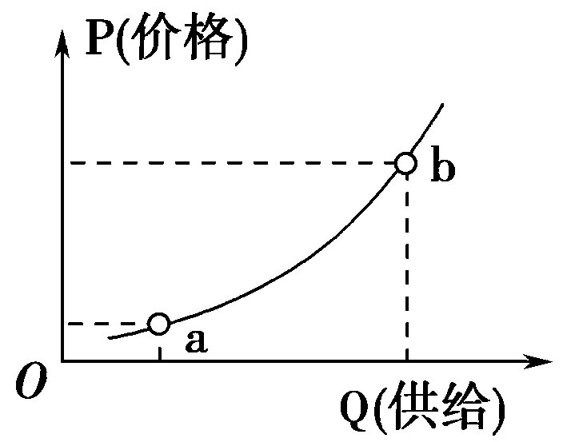

A．钢铁价格下降，钢铁企业调整生产规模
B．汽油价格上涨，导致汽车需求大幅度增加
C．羊肉价格上涨，将引起牛肉供给量减少
D．鸡蛋价格上涨，引起养鸡户增加养鸡数量
29、随着“机器人”技术的发展，“机器人”价格也为越来越多的企业所接受，“机器人换人”将成为推动新一轮技术改革、提高传统产业优势的重要抓手。这体现了价格变动( )
A．调节生产要素的投入
B．引导企业调节产量
C．促进企业降低成本
D．推动传统产业的淘汰进程
30、市场上某款运动鞋的价格上涨后，其供应量发生了相应的变化。下列图示正确反映这一变化的是( )
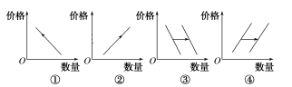
A．① B．② C．③ D．④
二、填空题（6空，每空2分，共12分）
- 供不应求→（ ）→获利增加→ （ ）
↑ ↓
缩小规模 ←获利减少 ← 价格下跌 ← （ ）
2、商品价值量不是由各个商品生产者所耗费的（ ）决定的，而是由（ ）决定的。单位商品价值量与生产该商品的社会劳动生产率成（ ）。
三、简答题（8分）
请正确表述出价值规律的基本内容和表现形式？

四、主观题（两大题，共20分）
1、2019年12月30日24时七起，我国上调成品油价格。由于汽油价格车徐走高，虽然普通汽车不断降价，但销售依然没有走出低谷。大排量汽车由于受消费税增加影响，价格不断上升，人们把眼光更多地投向小排量汽车和电动自行车，从而带动小排量汽车的生产，电动自行车的生产和销售更是火爆。
请结合材料，运用“价格变动的影响”的有关知识分析：为沙漠汽油价格的提高使汽车销售遭遇尴尬？你认为汽车价格下降的局面会对汽车行业产生什么影响？（12分）
（1）
（2）
- 下表中材料反映了大蒜价格变动的多方面经济关系。
材料 | 经济生活道理
示例：民众普遍认为大蒜能够杀菌、提高身体免疫力。甚至能够避免甲流，这对大蒜价格的上扬起到了推波助澜的作用。 | 消费心理影响需求，需求影响价格
案例一：大蒜只是调味品，需求量可多可少，价格贵了，很多市民都选择少量购买。 | (1)
案例二：部分市民做菜买大葱，不买大蒜。 | (2)
案例三：大蒜价格上涨后，已大蒜为原料的产品价格随之水涨船高。 | (3)
案例四：看到今年大蒜价格喜人，很多蒜农已经打算明年扩大大蒜的种植面积。 | (4)

结合材料及示例，用用已学经济生活知识概括不同案例分别体现的经济生活道理。（8分）

